ESPECIFICACIÓN DE
REQUERIMIENTOS
DE SOFTWARE

PROYECTO GAME MATE CALENDAR
CAPITULO III

INTEGRANTES

Ayala, Déborat
Devia, Triana
Gómez, Andrea
Ortiz, Jesica
Pedraza, Matías
Pinto Villegas, Eduardo
Rojas, Marcelo
Pigni, Karen


Agosto 2023
Índice
1) INTRODUCCION:

INSTITUTO SUPERIOR POLITECNICO DE CORDOBA
SEPTIEMBRE 2022

1.1 Propósito: 3
1.2 Alcance: 3
1.3 Personal Involucrado: (editar para cada miembro del equipo) 4
1.4 Definiciones, acrónimos y abreviaturas: 6
1.5 Referencias: 6
1.6 Resumen: 6
2) DESCRIPCION GENERAL: 6
2.2 Caracteristicas de los usuarios: 6
2.3 Restricciones: 6
2.4 Lenguajes y tecnologías en uso: 6
3) REQUISITOS ESPECIFICOS 7
3.1 Requisitos comunes de las interfaces 7
3.1.1 Interfaces de usuario 7
3.1.2 Interfaces de hardware 7
3.1.3 Interfaces de software 7
3.1.4 Interfaces de comunicación 7
3.2 Requisitos funcionales 8
3.3 Requerimientos No Funcionales. 15
4) APÉNDICE……………………………………………………………………………..18

Ficha del Documento

Fecha | Revisión | Autor |  | Verificado Dep. Calidad
Abril 2023 | 2023 | Ayala Almada, Débora
Abril 2023 | 2023 | Devia, Triana
Abril 2023 | 2023 | Gómez, Andrea
Abril 2023 | 2023 | Ortiz, Jésica
Abril 2023 | 2023 | Rojas Oviedo, Marcelo
Abril 2023 | 2023 | Pedraza, Matías
Abril 2023 | 2023 | Pigni, Karen
Abril 2023 | 2023 | Pinto Villegas, Eduardo

1) INTRODUCCION:

Este documento es una Especificación de Requisitos Software (ERS) para el Sistema de información para la gestión de procesos y control de inventarios. Esta especificación se ha estructurado basándose en las directrices dadas por el estándar IEEE Práctica Recomendada para Especificaciones de Requisitos Software ANSI/IEEE 830, 1998.

- Propósito:

Este documento define los requisitos y especificaciones para el desarrollo de una aplicación de calendario de eventos dirigida a la comunidad gamer, abordando la necesidad de una plataforma que facilite el seguimiento de torneos, competiciones y lanzamientos en la industria de los videojuegos. La aplicación tiene como objetivo ofrecer a los usuarios una experiencia intuitiva y completa, desde la visualización de detalles de eventos hasta la sincronización con otras plataformas y la configuración de recordatorios.
La creación de esta aplicación busca proporcionar a la comunidad gamer una herramienta centralizada para estar al tanto de los eventos clave en el mundo de los videojuegos. A través de una gama de funciones y características, la aplicación busca simplificar la participación y el seguimiento de eventos, contribuyendo así al fortalecimiento de la comunidad y a la mejora de la experiencia general de los jugadores y entusiastas de los videojuegos.

1.2 Alcance:

El alcance de la aplicación de calendario de eventos gamer abarca el diseño, desarrollo e implementación de una plataforma digital que permita a los usuarios explorar, seguir y gestionar una amplia variedad de eventos relacionados con los videojuegos. La aplicación se centrará en los siguientes aspectos clave:
- Exploración de Eventos: Los usuarios podrán navegar y buscar eventos en un amplio espectro de juegos y plataformas. La aplicación proporcionará filtros y categorías para facilitar la búsqueda de eventos específicos, como torneos, lanzamientos de juegos, competiciones en línea y eventos presenciales.
- Detalles y Descripciones: Cada evento contará con información detallada, incluyendo fechas, ubicación, descripciones, premios y requisitos de participación. Los usuarios podrán acceder a estos detalles para tomar decisiones informadas sobre su participación.
- Notificaciones y Recordatorios: La aplicación permitirá a los usuarios establecer notificaciones y recordatorios para eventos de su interés. Esto garantizará que no se pierdan fechas importantes y que estén preparados para participar o asistir a eventos relevantes.
- Interacción Social: Se proporcionará una funcionalidad para que los usuarios puedan compartir eventos con sus amigos y seguidores a través de redes sociales y mensajería instantánea, fomentando la interacción y el compromiso en la comunidad gamer.
- Administración de Eventos: Los organizadores de eventos podrán registrar y gestionar sus propias actividades a través de una interfaz especializada, lo que facilitará la promoción de sus eventos y la comunicación con los participantes.
Es importante destacar que, si bien la aplicación se esforzará por ser integral y eficiente, no abordará la organización de eventos propiamente dichos ni gestionará inscripciones o aspectos financieros asociados con los eventos. La aplicación se desarrollará para plataformas móviles y web, garantizando una experiencia consistente y accesible para una amplia audiencia de jugadores y entusiastas.

1.3 Personal Involucrado: (editar para cada miembro del equipo)

Nombre: Matías Pedraza
Rol: Scrum Master
Categoría Profesional: Estudiante de Desarrollo Web en ISPC.
Responsabilidad: Asegurar que los objetivos, el alcance y el dominio del producto sean entendidos por todos en el equipo Scrum de la mejor manera posible, facilitar los eventos de Scrum según se requiera o necesite, guiar al Equipo de Desarrollo en ser auto organizado y multifuncional, eliminar impedimentos para el progreso del Equipo de Desarrollo.
Información de Contacto: matiaspedraza023@gmail.com

Nombre: Ayala Almada, Deborat
Rol: Desarrolladora Web, programadora.
Categoría Profesional: Estudiante de Desarrollo Web en ISPC.
Responsabilidad: Diseño, creación y mantenimiento del sitio web.
Información de contacto: Deboratayala@gmail.com

Nombre: Ortiz, Jésica
Rol: Desarrolladora Web, programadora.
Categoría Profesional: Estudiante de Desarrollo Web en ISPC.
Responsabilidad: Diseño, creación y mantenimiento del sitio web.
Información de contacto: jesicaortiz15@outlook.com

Nombre: Gómez, Andrea Yanina
Rol: Desarrolladora Web, programadora.
Categoría Profesional: Estudiante de Desarrollo Web en ISPC.
Responsabilidad: Diseño, creación y mantenimiento del sitio web.
Información de contacto: andrugo1983@hotmail.com

Nombre: Rojas Oviedo, Marcelo Alberto
Rol: Desarrollador Web, programador.
Categoría Profesional: Estudiante de Desarrollo Web en ISPC.
Responsabilidad: Diseño, creación y mantenimiento del sitio web.
Información de contacto: chelolmesec@gmail.com

Nombre: Devia Triana
Rol: Desarrolladora Web, programadora.
Categoría Profesional: Estudiante de Desarrollo Web en ISPC.
Responsabilidad: Diseño, creación y mantenimiento del sitio web.
Información de contacto: trianadevia@gmail.com

Nombre: Pinto Villegas, Eduardo Joaquín
Rol: Desarrollador Web, programador.
Categoría Profesional: Estudiante de Desarrollo Web en ISPC.
Responsabilidad: Diseño, creación y mantenimiento del sitio web.
Información de contacto: edurepin@gmail.com

Nombre: Pigni, Karen
Rol: Desarrolladora Web, programadora.
Categoría Profesional: Estudiante de Desarrollo Web en ISPC.
Responsabilidad: Diseño, creación y mantenimiento del sitio web.
Información de contacto: karen.pigni.estudio@gmail.com

1.4 Definiciones, acrónimos y abreviaturas:

Nombre | Descripción
Usuario | Persona que usara el sistema para gestionar procesos
ERS | Especificación de Requisitos de Software
SIS – I | Sistema de Información Web para la gestión de procesos Administrativos y académicos
IPC | Computadora Personal
RF | Requisito funcional
RNF | Requisito No funcional

(editar a medida que se usen más acrónimos, etc.)

1.5 Referencias:

Título de Documento | Referencias
Estándar IEEE 830 -1998 | IEEE

1.6 Resumen:

En este documento se encuentra una Introducción general del sistema, sus objetivos y funcionamiento, que estará explicado en una forma sencilla de entender por el cliente.
Luego continúa con la descripción de los usuarios a los que va dirigido el sistema y posibles limitaciones teniendo en cuenta las restricciones del mismo.
Finalmente se detallan los requisitos a partir de los cuales se desarrolló el sistema.

** Aquí finaliza la presentación del proyecto – evidencia 1 / los demás ítems serán parte del análisis y diseño del mismo**
2) DESCRIPCION GENERAL:

El sistema se enfocará en la venta de productos y artículos para amantes de los Videojuegos.
No tendrá dependencia con otras plataformas.

VER DIAGRAMA DE CASOS DE USUARIO (APÉNDICE)

2.2 Características de los usuarios:

Página web destinada a mayores de 18 años, con Documento Nacional de Identidad argentino, que deseen adquirir merchandising “gamming”. No se requiere un gran conocimiento ni estudios avanzados para utilizar la misma, cualquier persona que cumpla con los requisitos previos podrá comprar los productos ofrecidos por la página respetando normas básicas establecidas.

2.3 Restricciones:

Será alojado en un servidor virtual, se contratará un hosting adecuado a los requerimientos y será responsive, para su uso en cualquier dispositivo con acceso a internet.

2.4 Lenguajes y tecnologías en uso:

HTML, CSS, JavaScript, Python, Angular, TypeScript, Django, MySQL.
El sistema deberá tener un diseño intuitivo e implementación sencilla y ser adaptable a diferentes dispositivos.
3) REQUISITOS ESPECÍFICOS
3.1 Requisitos comunes de las interfaces
3.1.1 Interfaces de usuario
La interfaz de usuario consistirá en un conjunto de ventanas con botones, listas y campos de texto que desplegaran información necesaria para llevar a cabo las tareas.

3.1.2 Interfaces de hardware
Sera necesario que los equipos dispongan de lo siguiente:
- Tarjeta de red
- Procesador 1.2 GHz o superior
- Memoria interna de 1Gb mínimo
- 512 de RAM o superior
- Teclado
- Ratón

3.1.3 Interfaces de software
- Sistema operativo Windows 7 o superior
- MAC OS versión 10 o superior
- Navegador Chrome, Mozilla, Opera o similar

3.1.4 Interfaces de comunicación

Los servidores, clientes y aplicaciones se comunicarán entre si mediante protocolos estándares en Internet, siempre que sea posible.

- Requisitos funcionales

Identificación del  requerimiento: | RF01
Nombre del  Requerimiento: | Autentificación del Administrador.
Características: | El administrador deberá identificarse para acceder a cualquier parte del sistema.
Descripción del  requerimiento: | El sistema podrá ser consultado por el administrador con total nivel de accesibilidad independientemente del módulo en el cual se encuentre.
Requerimiento  NO funcional: | - RNF01  - RNF02  - RNF03  - RFNF04  - RFNF05  - RFNF06  - RFNF07
Prioridad del requerimiento: | Alta

Identificación del  requerimiento: | RF02
Nombre del  Requerimiento: | Registro de Administrador.
Características: | El administrador deberá registrarse en el sistema para acceder a cualquier parte del sistema sin restricciones ni limitaciones.
Descripción del  requerimiento: | El sistema permitirá al administrador registrarse. El administrador debe suministrar datos como: Nombre, Apellido, E-mail, Usuario y Contraseña.
Requerimiento  NO funcional: | - RNF01  - RNF02  - RNF03  - RFNF04  - RFNF05  - RFNF06  - RFNF07
Prioridad del requerimiento: | Alta

Identificación del  requerimiento: | RF03
Nombre del  Requerimiento: | Identificación de usuarios
Características: | Los usuarios deberán registrarse en el sistema para acceder al e-commerce del sistema sin restricciones ni limitaciones.
Descripción del  requerimiento: | El sistema permitirá al usuario (cliente) identificarse. El usuario debe suministrar datos como: correo electrónico y contraseña.
Requerimiento  NO funcional: | - RNF01  - RNF02  - RNF03  - RFNF04  - RFNF05  - RFNF06  - RFNF07
Prioridad del requerimiento: | Alta

Identificación del  requerimiento: | RF04
Nombre del  Requerimiento: | Registrar Usuarios.
Características: | Los usuarios deberán registrarse en el sistema para acceder al e-commerce y poder comprar.
Descripción del  requerimiento: | El sistema permitirá al usuario registrarse. El usuario debe suministrar datos como: Nombre, Apellido, E-mail, Usuario y Contraseña.
Requerimiento  NO funcional: | - RNF01  - RNF02  - RNF03  - RFNF04  - RFNF05  - RFNF06  - RFNF07
Prioridad del requerimiento: | Alta

Identificación del  requerimiento: | RF05
Nombre del  Requerimiento: | Crear Perfil de Usuario.
Características: | Los usuarios registrados podrán crearse un perfil.
Descripción del  requerimiento: | El sistema permitirá al usuario crearse un perfil. El usuario podrá agregar información adicional si lo desea: Descripción, Imagen de perfil, Edad, Fecha de Nacimiento, Provincia, Genero, Dispositivos, Redes, Juegos favoritos, Jugadas, Galería de Imágenes y Géneros de Juegos.
Requerimiento  NO funcional: | - RNF01  - RNF02  - RNF03  - RFNF04  - RFNF05  - RFNF06  - RFNF07
Prioridad del requerimiento: | Alta

Identificación del  requerimiento: | RF06
Nombre del  Requerimiento: | Consultar Perfil de Usuario.
Características: | Los usuarios registrados podrán consultar su perfil ilimitadamente.
Descripción del  requerimiento: | El sistema ofrecerá al usuario la posibilidad de consultar todos los aspectos que desee de su perfil ilimitadamente.
Requerimiento  NO funcional: | - RNF01  - RNF02 RNF03  - RFNF04  - RFNF05  - RFNF06  - RFNF07
Prioridad del requerimiento: | Alta

Identificación del  requerimiento: | RF07
Nombre del  Requerimiento: | Modificar Perfil de Usuario.
Características: | Los usuarios registrados podrán modificar su perfil ilimitadamente.
Descripción del  requerimiento: | El sistema ofrecerá al usuario la posibilidad de modificar todos los aspectos que desee de su perfil ilimitadamente.
Requerimiento  NO funcional: | - RNF01  - RNF02  - RNF03  - RFNF04  - RFNF05  - RFNF06  - RFNF07
Prioridad del requerimiento: | Alta

Identificación del  requerimiento: | RF08
Nombre del  Requerimiento: | Eliminar Perfil de Usuario.
Características: | Los usuarios registrados podrán eliminar su perfil.
Descripción del  requerimiento: | El sistema ofrecerá al usuario la posibilidad de eliminar su perfil.
Requerimiento  NO funcional: | - RNF01  - RNF02  - RNF03  - RFNF04  - RFNF05  - RFNF06  - RFNF07
Prioridad del requerimiento: | Alta

Identificación del requerimiento: | RF09
Nombre del Requerimiento: | Carrito de compras.
Características: | Agregar y quitar objetos del carrito de compras.
Descripción del requerimiento: | Durante el proceso de compra el cliente debe contar con la capacidad de agregar y quitar productos de su lista o carrito de compras.
Requerimiento NO funcional: | - RNF01  - RNF02  - RNF03  - RNF04  - RNF05  - RNF06  - RNF07
Prioridad del requerimiento: | Alta

Identificación del requerimiento: | RF10
Nombre del Requerimiento: | Cotización.
Características: | El sistema debe generar una cotización.
Descripción del requerimiento: | Durante la compra el sistema debe proporcionarle al cliente una posible configuración del sistema que este podría comprar utilizando las piezas disponibles basándose en el uso que se le dará y el presupuesto disponible.
Requerimiento NO funcional: | - RNF01  - RNF02  - RNF03  - RNF04  - RNF05  - RNF06  - RNF07
Prioridad del requerimiento: | Alta

Identificación del requerimiento: | RF11
Nombre del Requerimiento: | Tienda virtual.
Características: | Lista de todos los artículos disponibles
Descripción del requerimiento: | El sistema contará con una tienda virtual en la que están disponibles para la venta todos los artículos de los proveedores.
Requerimiento NO funcional: | - RNF01  - RNF02  - RNF03
Prioridad del requerimiento: | Alta

Identificación del requerimiento: | RF12
Nombre del Requerimiento: | Agregar
Características: | Se podrán incluir productos nuevos
Descripción del requerimiento: | Permite al Administrador incluir productos nuevos en su inventario disponible para la venta
Requerimiento NO funcional: | - RNF01  - RNF02  - RNF03  - RNF04  - RNF05  - RNF06  - RNF07
Prioridad del requerimiento: | Alta

Identificación del requerimiento: | RF13
Nombre del Requerimiento: | Modificar.
Características: | Permite gestionar información perteneciente a los artículos en venta.
Descripción del requerimiento: | Permite al Administrador modificar los precios y disponibilidad de los artículos presentes en la tienda.
Requerimiento NO funcional: | - RNF01  - RNF02  - RNF03  - RNF04  - RNF05  - RNF06  - RNF07
Prioridad del requerimiento: | Alta
Identificación del requerimiento: | RF14
Nombre del Requerimiento: | Eliminar
Características: | Permite eliminar artículos de la tienda.
Descripción del requerimiento: | El Administrador puede eliminar de la lista cualquier artículo ya sea por motivos de disponibilidad o pocas ventas.
Requerimiento NO funcional: | - RNF01  - RNF02  - RNF03  - RNF04  - RNF05  - RNF06  - RNF07
Prioridad del requerimiento: | Alta
3.3 Requerimientos No Funcionales.

Identificación del  requerimiento: | RNF01
Nombre del  Requerimiento: | Interfaz del sistema.
Características: | El sistema presentara una interfaz de usuario sencilla para que sea de fácil manejo a los usuarios del sistema.
Descripción del  requerimiento: | El sistema debe tener una interfaz de uso intuitiva y sencilla.
Prioridad del requerimiento: | Alta

Identificación del  requerimiento: | RNF02
Nombre del  Requerimiento: | Diseño de la interfaz a la característica del sitio web.
Características: | El sistema deberá de tener una interfaz de usuario, teniendo en cuenta las características del sitio web.
Descripción del  requerimiento: | La interfaz de usuario debe ajustarse a las características del sitio web para usuarios no registrados.
Prioridad del requerimiento: | Alta

Identificación del  requerimiento: | RNF03
Nombre del  Requerimiento: | Adaptabilidad de representación de contenido en diferentes dispositivos.
Características: | Garantizar la adaptación de la representación del contenido a características del dispositivo como la resolución de pantalla.
Descripción del  requerimiento: | Adaptación de la representación del contenido a características del dispositivo como la resolución de pantalla mediante el uso de Media Queries.
Prioridad del requerimiento: | Alta

Identificación del  requerimiento: | RNF04
Nombre del  Requerimiento: | Desempeño.
Características: | El sistema garantizara a los usuarios un desempeño en cuanto a los datos almacenado en el sistema ofreciéndole una confiabilidad a esta misma.
Descripción del  requerimiento: | Garantizar el desempeño del sistema informático a los diferentes usuarios. En este sentido la información almacenada o registros realizados podrán ser consultados y actualizados permanente y simultáneamente, sin que se afecte el tiempo de respuesta.
Prioridad del requerimiento: | Alta

Identificación del  requerimiento: | RNF05
Nombre del  Requerimiento: | Nivel de Usuario.
Características: | Garantizara al usuario el acceso de información de acuerdo al nivel que posee.
Descripción del  requerimiento: | Facilidades y controles para permitir el acceso a la información al personal autorizado a través de Internet, con la intención de consultar y subir información pertinente para cada una de ellas.
Prioridad del requerimiento: | Alta

Identificación del  requerimiento: | RNF06
Nombre del  Requerimiento: | Confiabilidad continúa del sistema. Ya que es una página web diseñada para la carga de datos y comunicación entre usuarios.
Características: | Garantizara al usuario el acceso de información de acuerdo al nivel que posee.
Descripción del  requerimiento: | La disponibilidad del sistema debe ser continua con un nivel de servicio para los usuarios de 7 días por 24 horas, garantizando un esquema adecuado que permita la posible falla en cualquiera de sus componentes, contar con una contingencia, generación de alarmas.
Prioridad del requerimiento: | Alta

Identificación del  requerimiento: | RNF07
Nombre del  Requerimiento: | Seguridad en información.
Características: | El sistema garantizara a los usuarios una seguridad en cuanto a la información que se procede en el sistema.
Descripción del  requerimiento: | Garantizar la seguridad del sistema con respecto a la información y datos que se manejan tales sean documentos, archivos y contraseñas.
Prioridad del requerimiento: | Alta

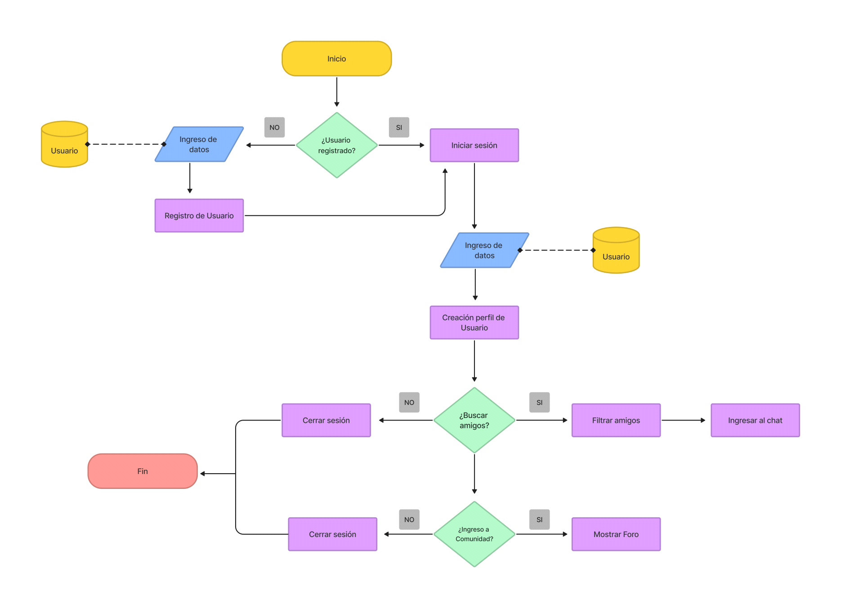4) APÉNDICE
4.1 Diagrama de Casos de Uso

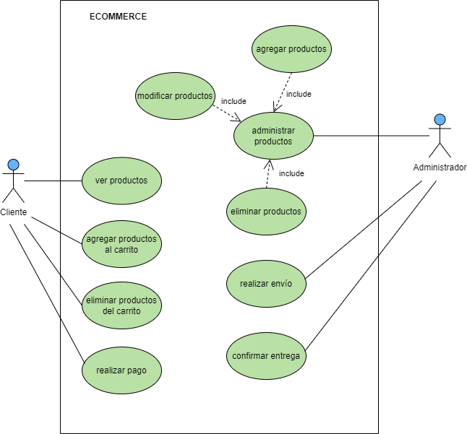

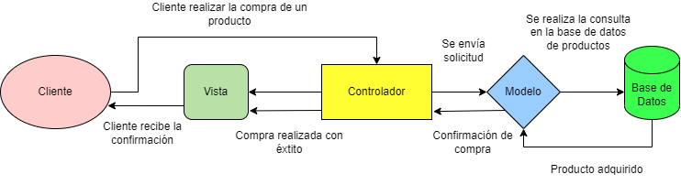
4.2 Modelo Vista Controlador

4.3 Diagrama Entidad Relación E-commerce

